ESRF Laser Drill

Safety Instructions
Instructions for Use
Maintenance

ESRF
Peter van der Linden
09/12/2009
Table of contents

- Safety instructions
  - Characteristics of the laser system
  - Safety instructions during drilling
  - Safety instructions during alignment and maintenance

2. Overview of the system

3. Instructions for use

- Maintenance
4.1 general remarks
4.2 Optical path
4.3 Alignment of the laser focal plane to the visualisation focal plane

1. Safety instructions

1.1 Characteristics of the laser system

The laser system is a class 1 system under normal use with the hood completely closed, but it becomes a class 4 sytem for maintenance and adjustment.
The characteristics of the laser are give below. This data can be useful for the application itself as well as for calculations concerning the safety of the system.

Laser head: Spectra Physics BL6S-106Q
Laser: Fiber coupled, diode pumped Q-switched Nd:YVO₄
Wavelength : 1064 nm.
Power supply: Spectra Physics J40
Pulse duration: see graph below, between 6 and 14 ns pour for repetition rates between 5 kHz and 75 kHz
Pulse energy: see graph below, 100 to 200 µJ per pulse
Beam power: see graph below, between 2W and 8 W
Spatial characteristics of the beam :
Mode: TEM⁰⁰
M² <1.2
Polarisation: 100:1 vertical
Size of the beam: 0.3 mm
Divergence: 4.5 mRad

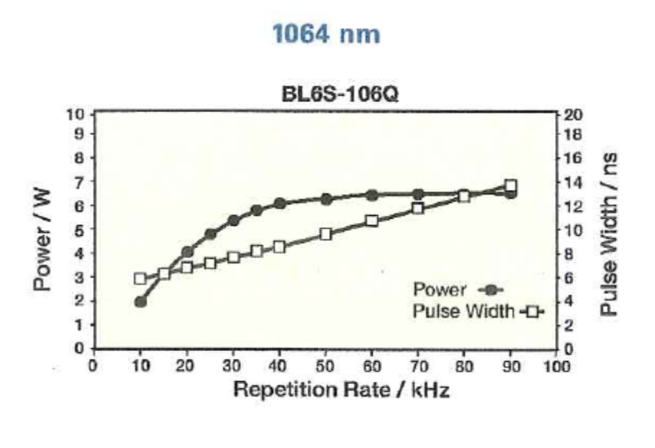 | Fig. 1.1: Laser power and pulse duration as a function of the pulse repetition rate

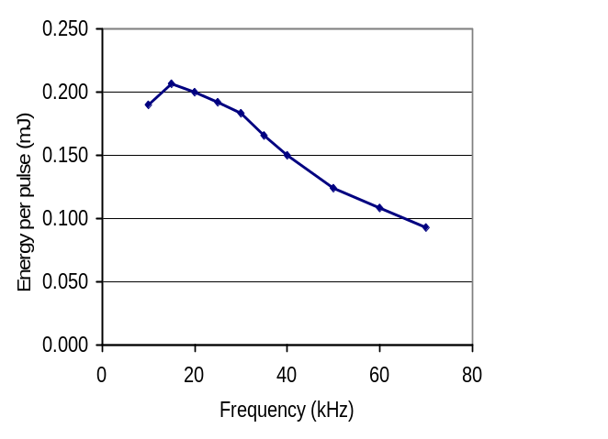 | Fig. 1.2: Pulse energy as a function of the repetition rate

The Spectra Physics model J40-BL6-106Q is a class 4 laser.

Class 4 lasers present a risk of irreversible effects on the eye and skin, and a fire risk.
Always take safety measures (in accordance with the safety instructions) to avoid exposure to direct beam and specular or diffure reflections. The fact that the infrared beam wavelength is invisible the makes it especially dangerous. The infrared radiation is focused by the lens of the eye on the retina. This can instantaneously cause internal injuries.

1.2 Safety instructions during drilling

During normal drilling operation the system is a class 1 system, no laser radiation is accessible for the user.
In order to reach this goal, the complete system is covered with a protection hood. One of the interlock contacts of the laser power supply is connected to a switch on the moving part of the hood. The laser can only be started once the moving part of the hood has been closed. The state of the laser is indicated by the two lights LASER ON and LASER OFF.
- Respect the laser warning lights
- When the laser is switched on, never force the hood open.
- Respect the drilling procedure as described in chapter 3
- Le Drilling of Be or Be containing compounds is ABSOLUTELY forbidden
- Never dismount any of the fixed parts of the hood.

A marking on each panel signals the risk in case of opening :
« Attention – class 4 laser radiation when open.
Exposure of the eye or skin to direct or diffuse radiation is dangerous.»

1.3 Safety instructions during maintenance and alignement

For all maintenance and alignment procedures the system has to be brought to a laboratory equipped with a laser safety and protection system. The laser interlock will be disconnected from the hood, and connected to the safety system of the laboratory. The laser can be started with the moving part of the hood open. The state of the laser is indicated by the two lights LASER ON and LASER OFF.
- Respect the laser warning lights
- Protective eyewear class L6R at 6064nm must be worn at all times during operations of maintenence and alignment.
- Maintenance and alignment procedures can only be carried out by qualified personnel.

Attention! The use of controls, settings and procedures different from described in this manual can result in dangerous exposure to laser radiation.

2. Overview of the system.

Zoom control
Rotation
Light

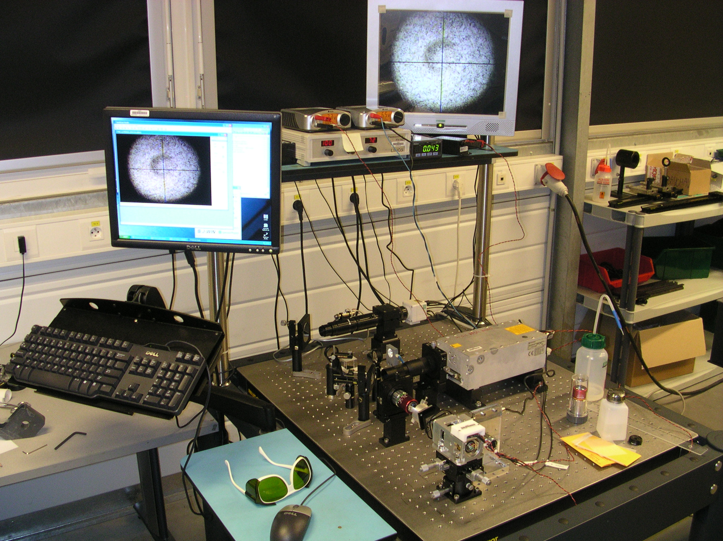
Keyboard
Monitor
Mitutoyo
Piezo drive
Laser head
Motor stage
Focusing objective
Screen

Zoom and camera
Laser head
Illumination

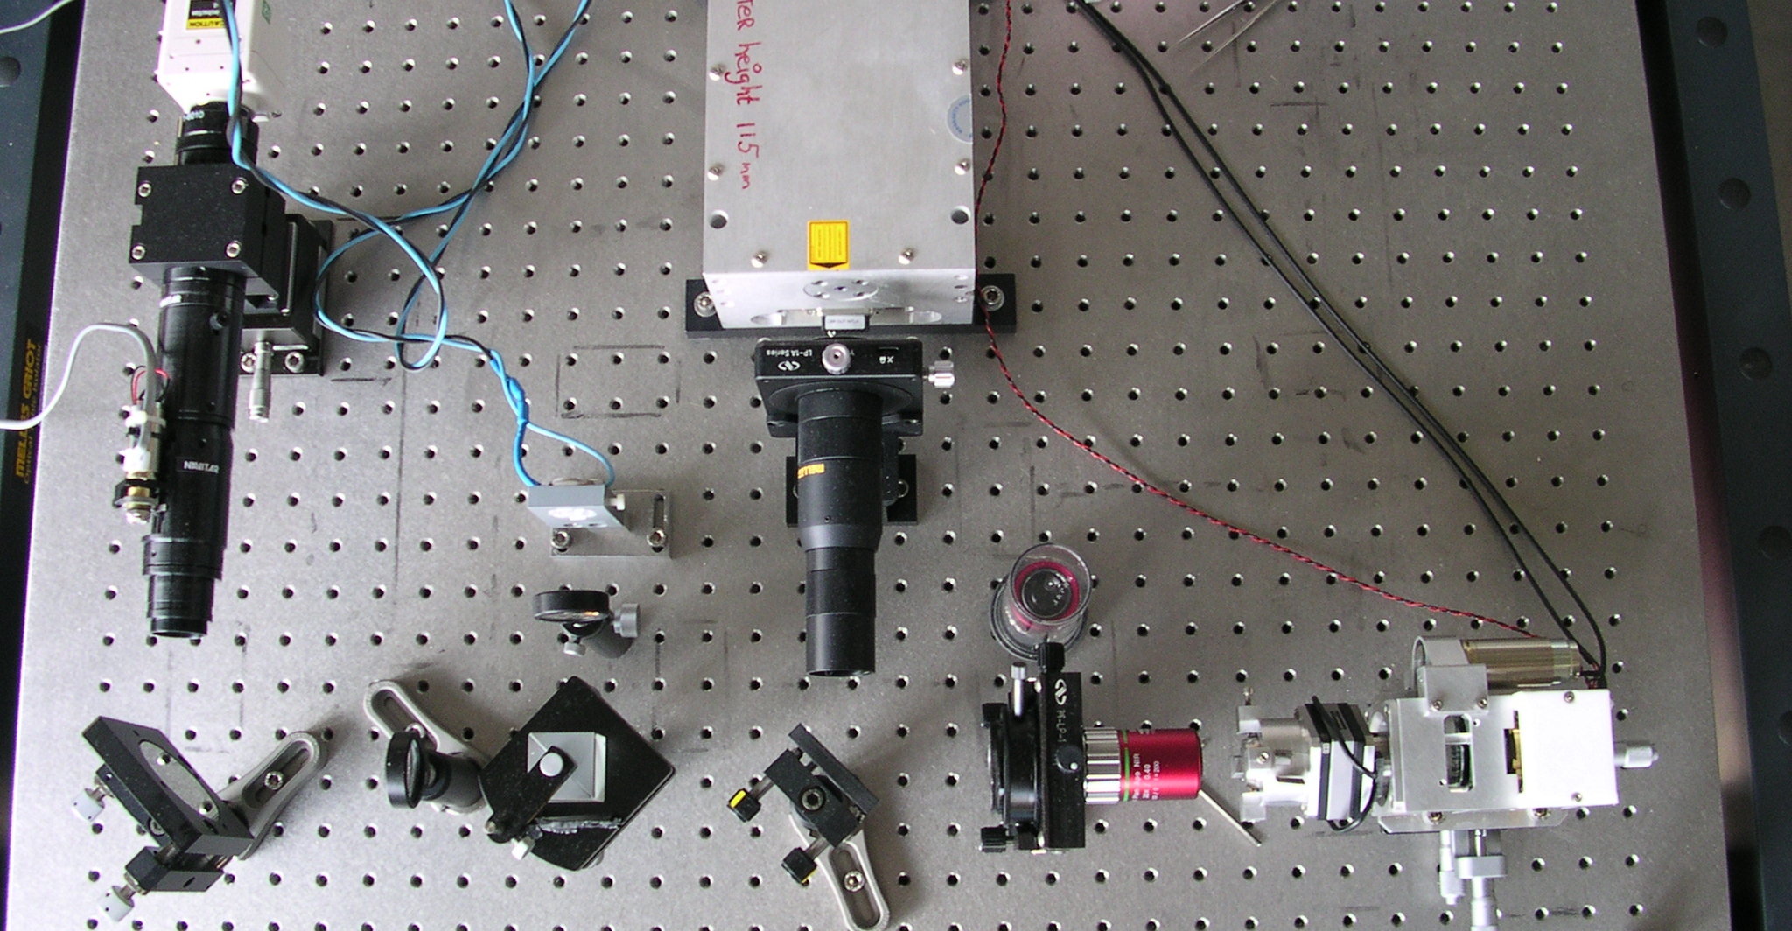
Laser light path: red; illumination: yellow; visualisation: blue
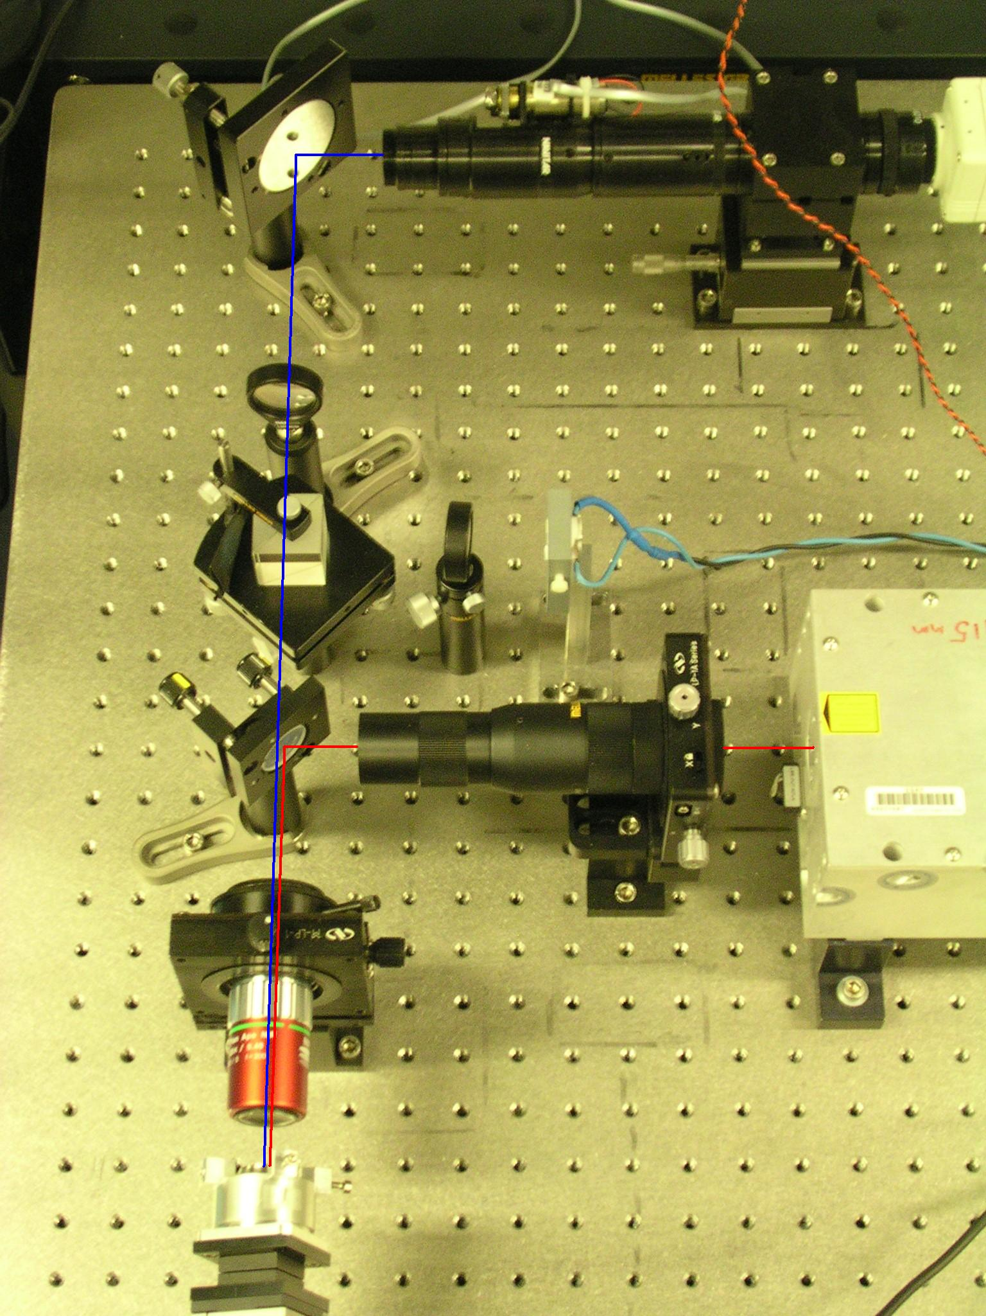
Visualisation mirror
Visualisation lens
IR mirror
Beam splitter
Objective
Laser head
Condensor lens
Illumination diode
Beam expander
Gasket clamp
stage
Zoom and camera

3. Instructions for use
PIEZO
Do not force

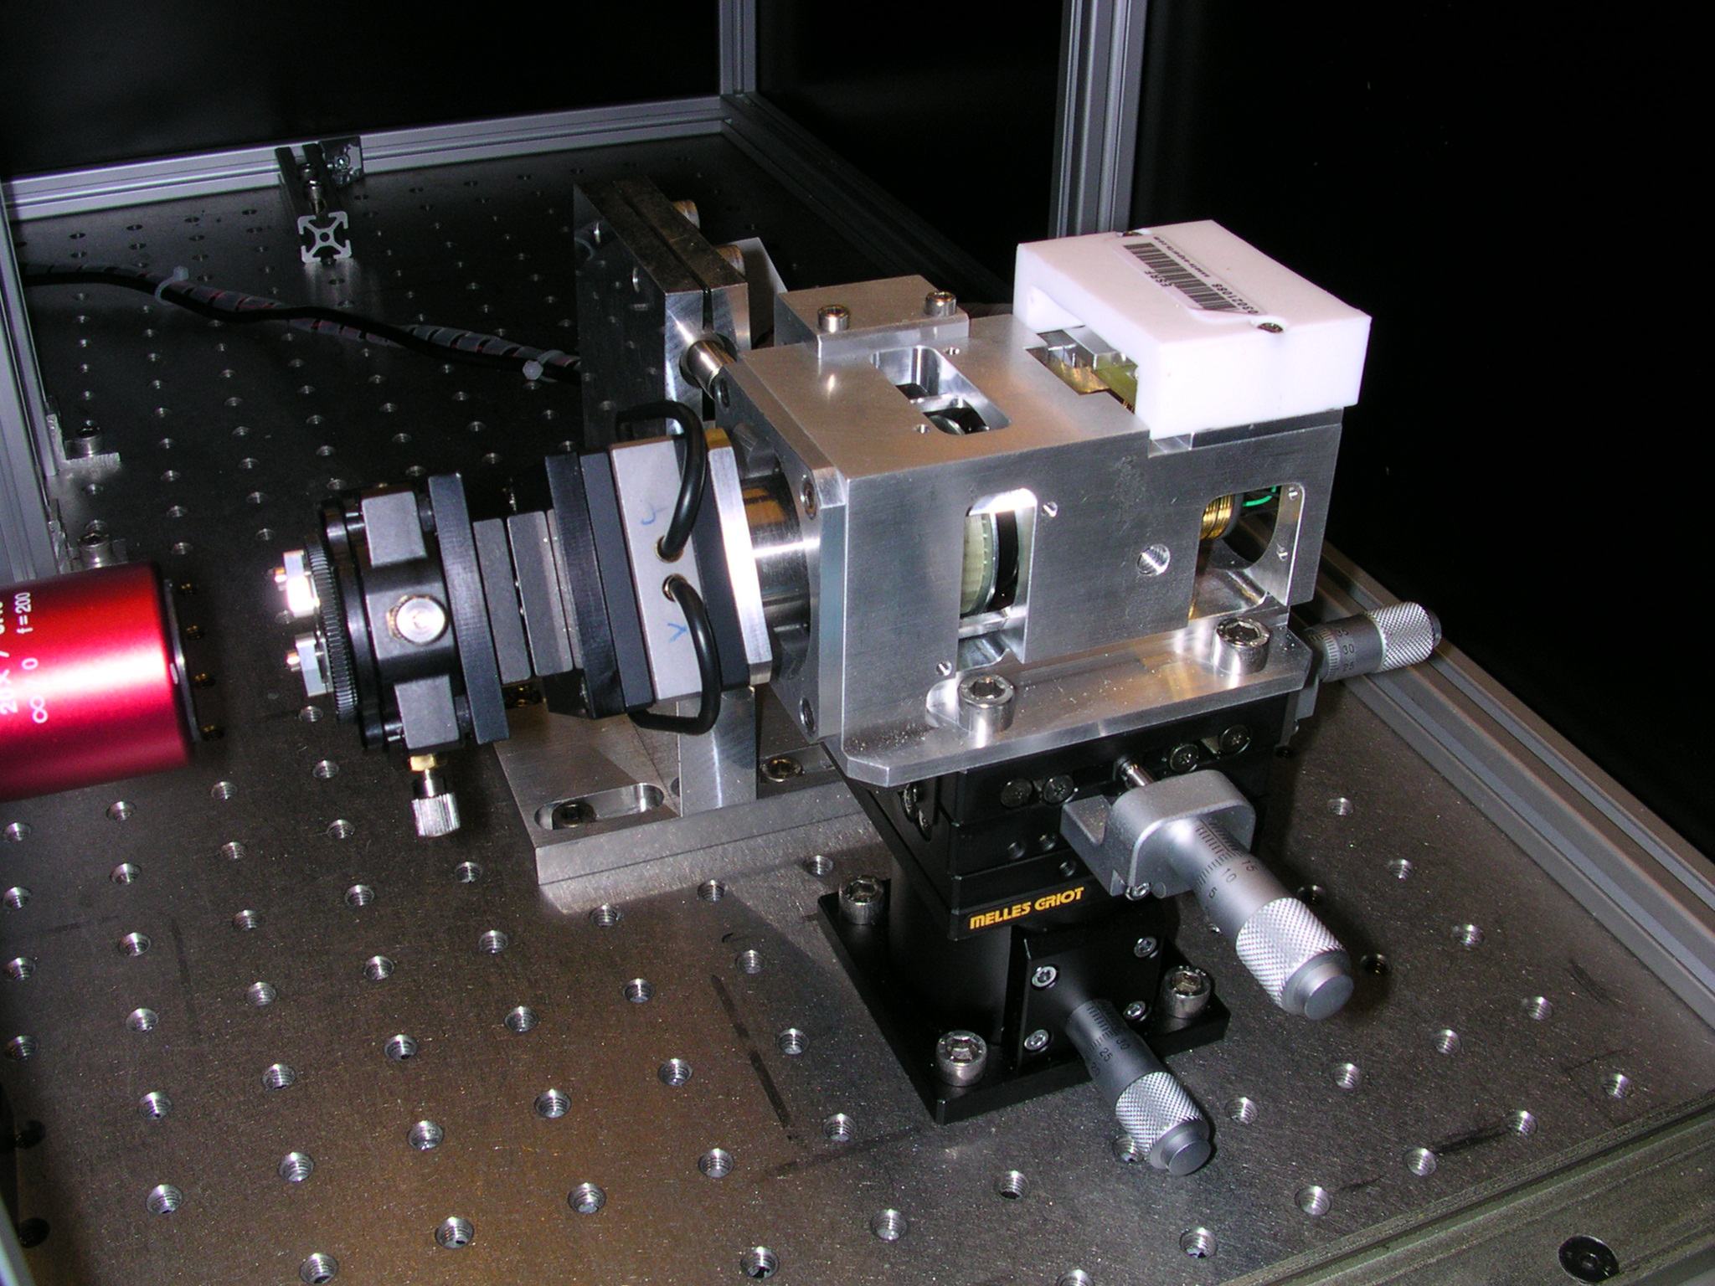
XY of
motor stage
FOCUS
OBJECTIVE
Do not touch
XY of
gasket clamp
stage

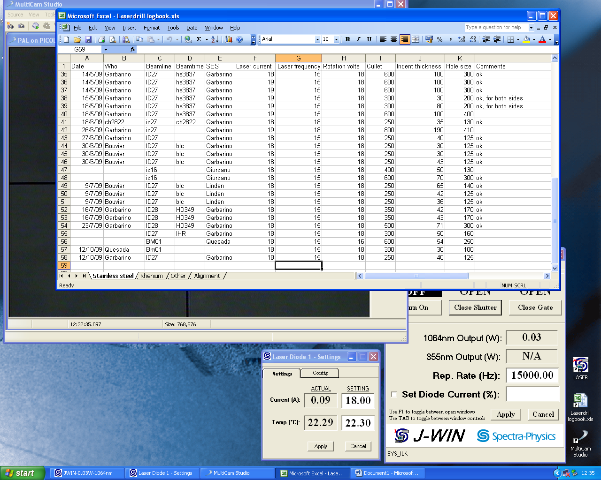
Screenshot logbook
XY
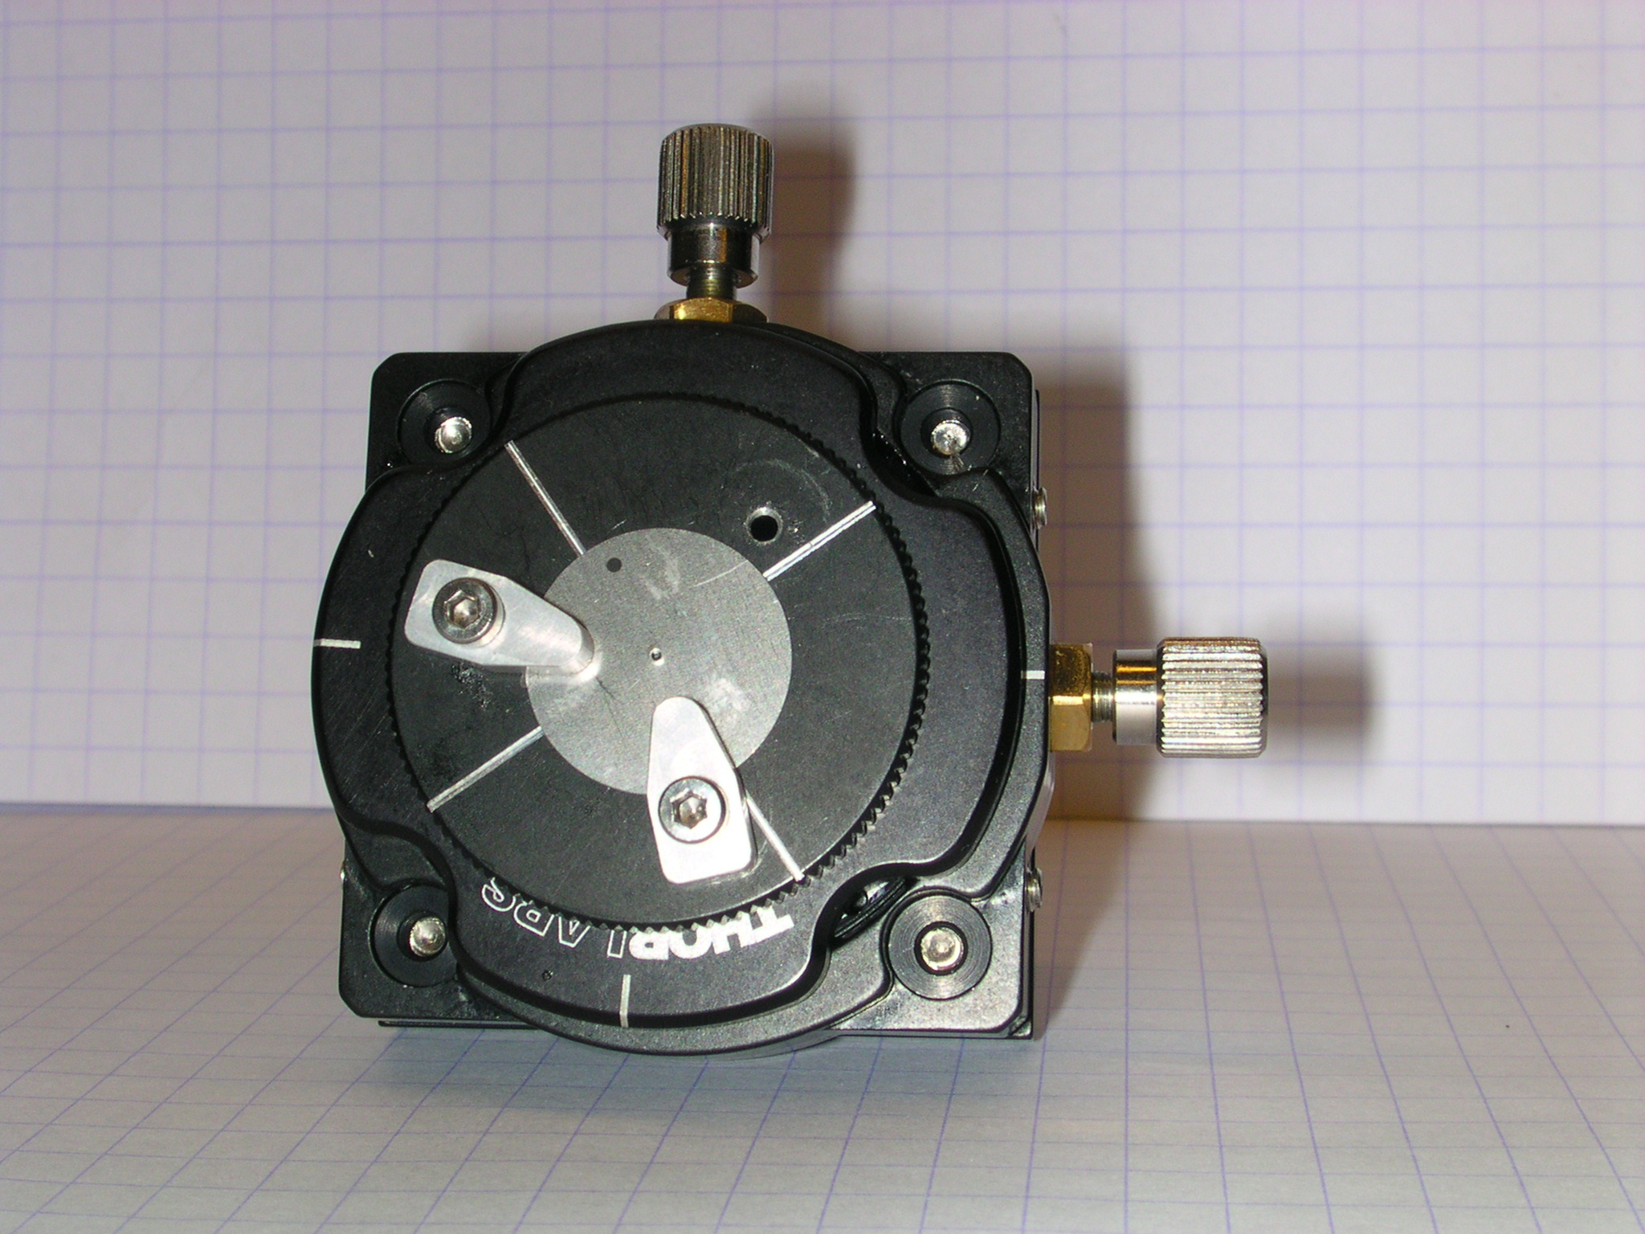
XY
Gasket clamp stage

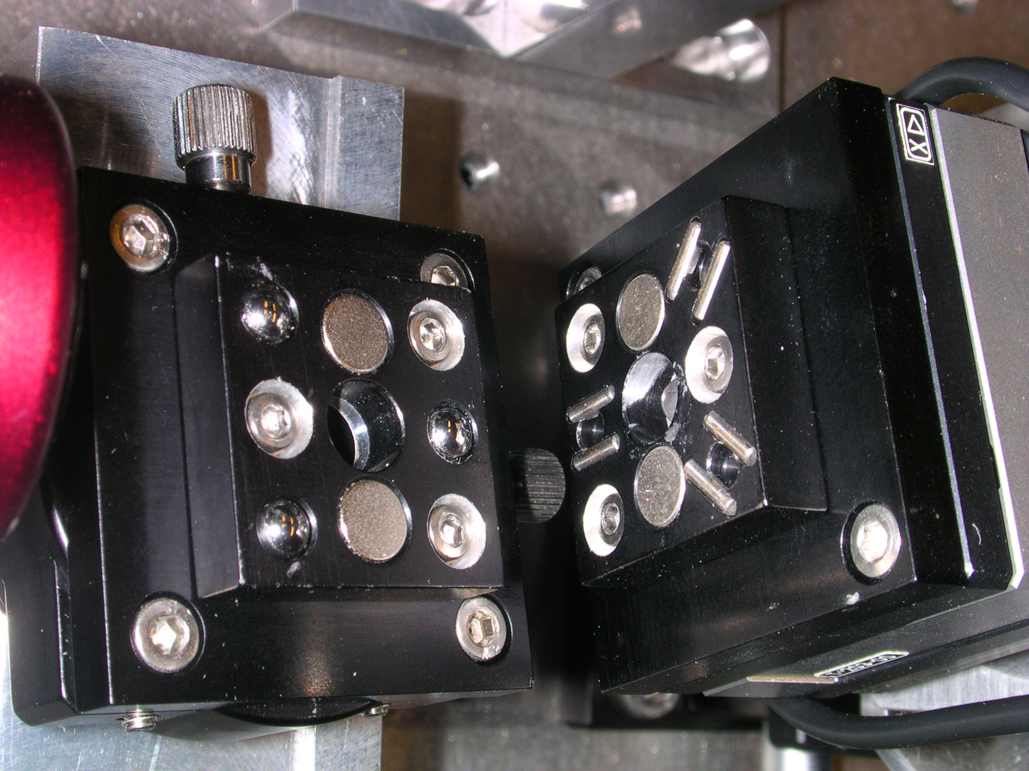
Correct placement of gasket clamp
Switch on the laser power supply
Switch on the two LASCAR power supplies
Switch on the Linos piezo drive and set the piezo voltages to 70 Volt.
Switch on the monitor screen
Switch on the computer and its screen..
On the computer screen, start the logbook EXCEL file.
Start the laser control program (port1; 9600 baud)
If it gives an error try once more

Clamp the gasket in the gasket clamp stage
Align the indent to the crosshair mark.
The photo shows the XY diplacement screws

Open the hood and put the gasket clamp in place, Take care to align correctly.
A rotation by 180 degrees will also make it stick in place, but it is not correctly aligned and unstable.
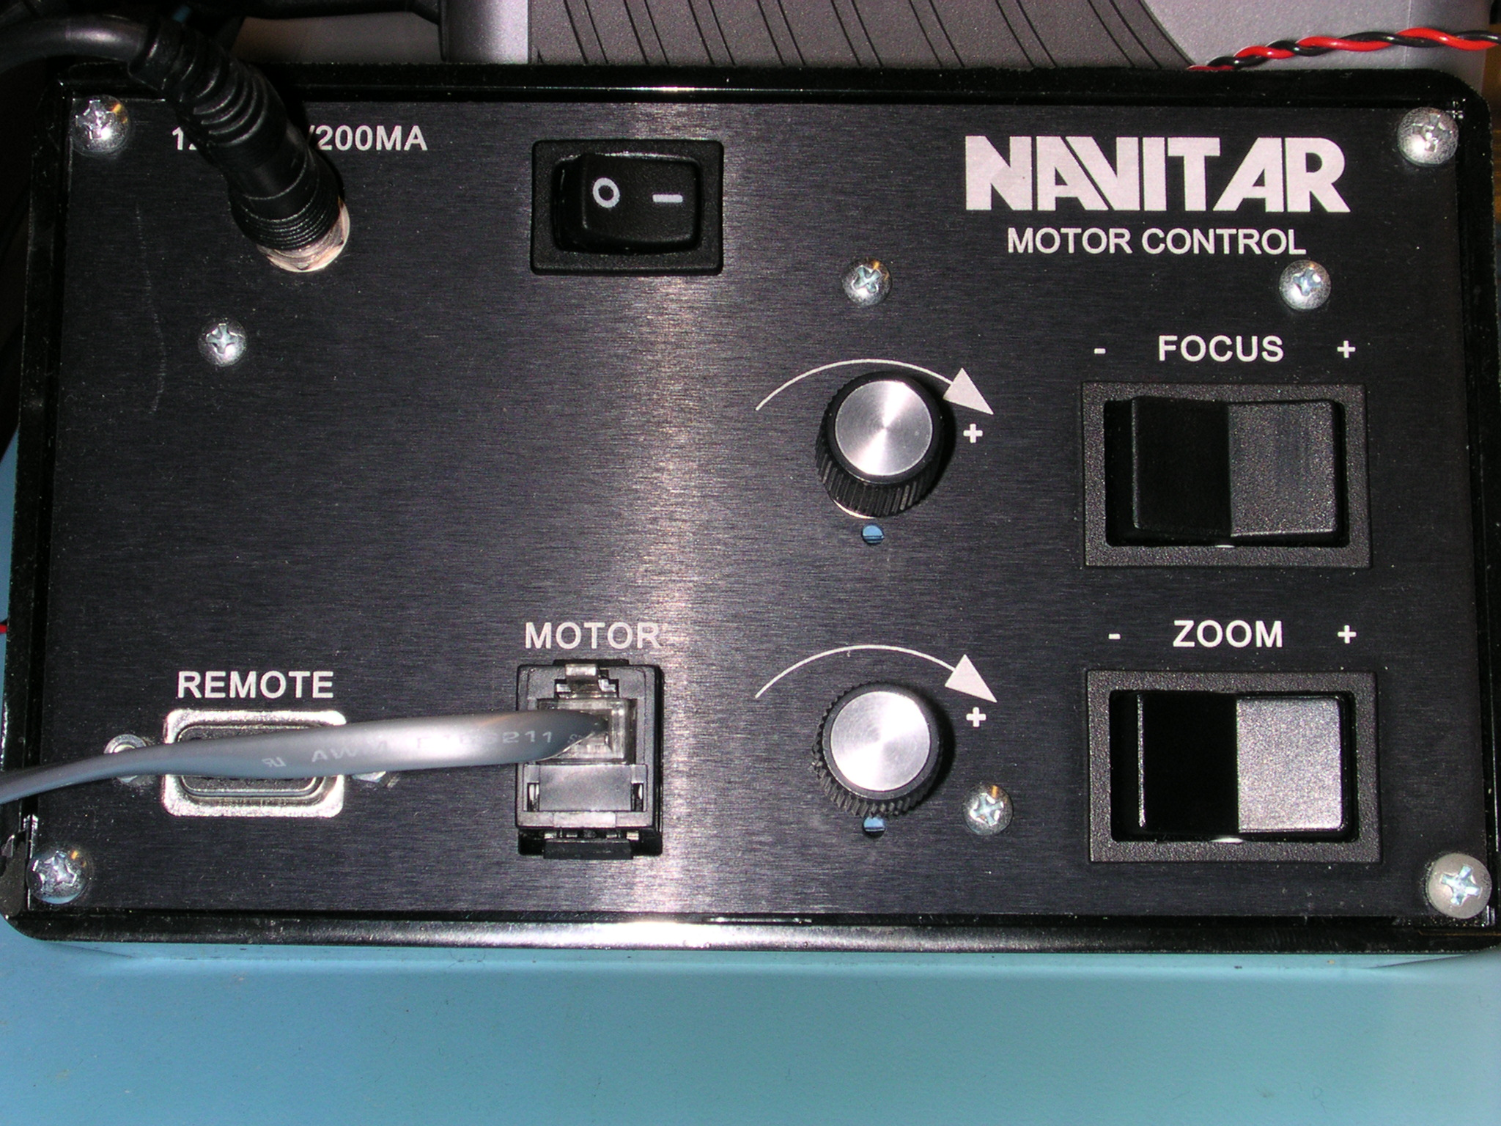
Zoom button

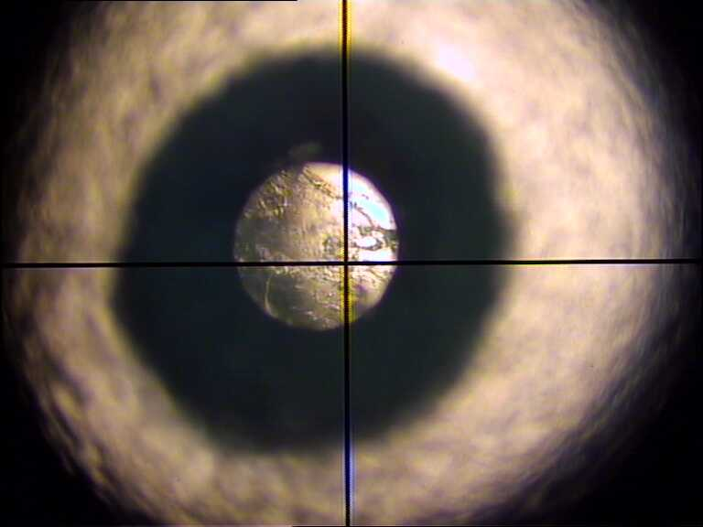
Gasket in place

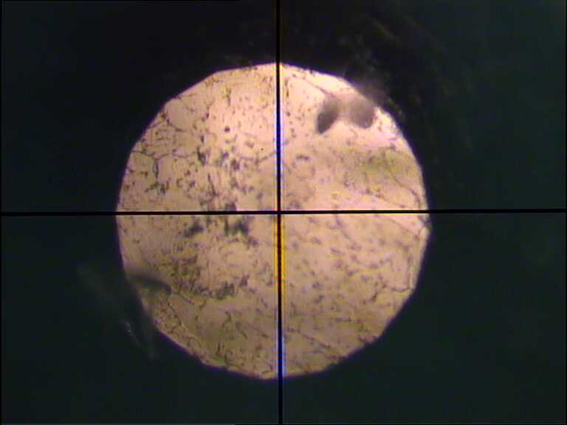
Centered and zoom to indent

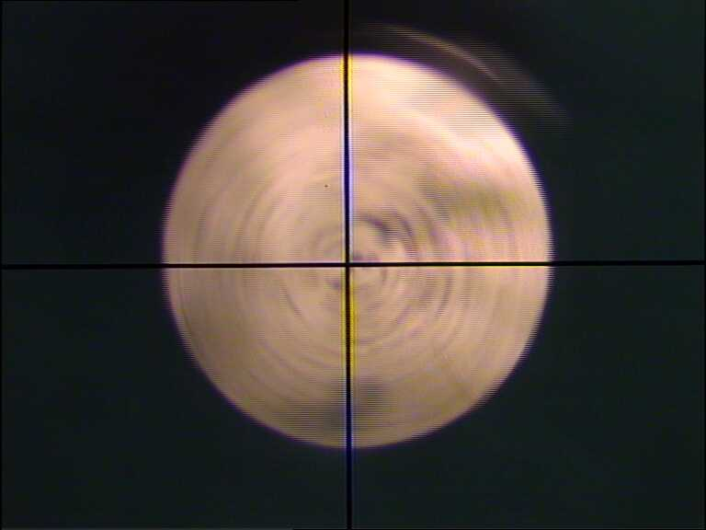
Piezo adjustment

Zoom out to maximum on the screen.
The FOCUS button has no effect.
The speed button next to the zoom button allows to adjust the speed of the zoom change, normally there is no need to change it.

Zoom out and align to indent.
Start the rotation (10 -15 Volt)
Displace XY of the motor stage to center the rotation to the crosshair marks.
Stop, zoom in and adjust focus
Repeat centering until satisfied.

Push the button “p.set” on the Mitutoyo to set zero on displacement measurement

Zoom out and displace XY of gasket clamp stage to center the indent to the crosshair mark.
Zoom is chosen to fill the screen with the size of the indent.

Start rotation.
The indent will wobble on the screen.
Adjust piezo X voltage to minimuse wobble
Adjust piezo Y voltage to minimise wobble
Repeat as neccesary
At optimum a double frequency wobble appears
Not all diamonds are perfectly round!
There will always be some wobble

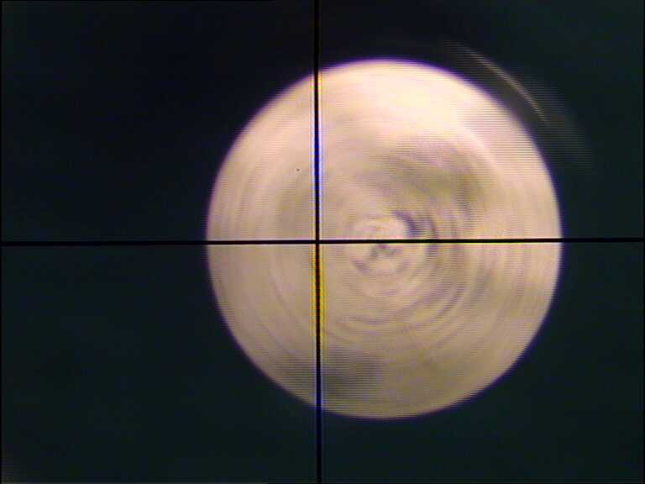
Rotating and offset

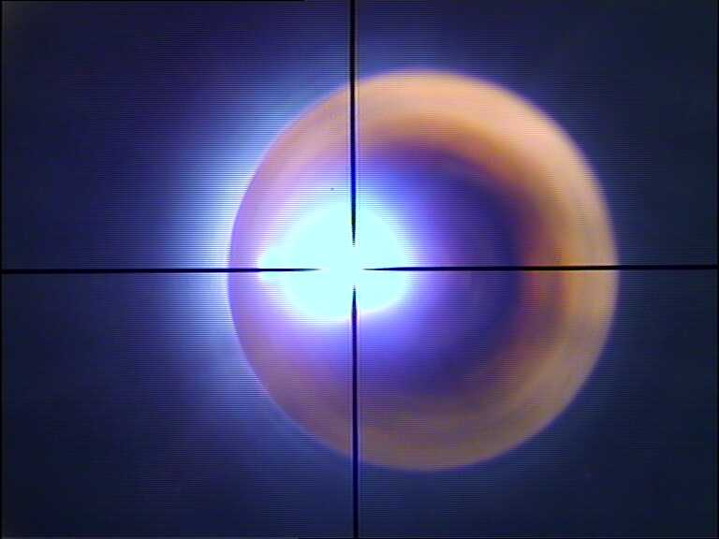
Drilling

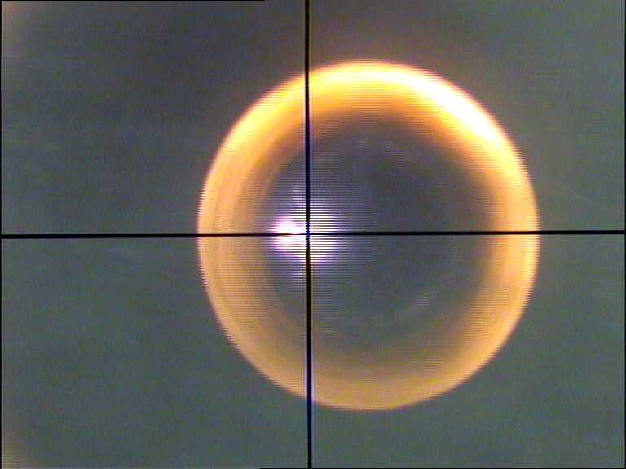
Drilled

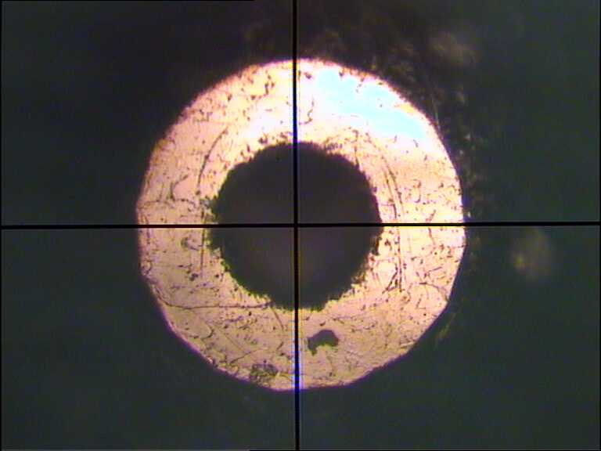
Cleaned for dimension check

Set the laser settings for the gasket material
Set the rotation to the desired voltage
Calculate:
Offset = (desired hole size)/2 - 10µm
Set the offset calculated using the Mitutoyo
Close the hood of the drill

Illumination voltage < 12V: no backlight
Illumination voiltage >12V: backlight ON

The gasket is aligned and offset
The hood is closed
Laser front panel “READY”
On the laser control start the laser
There is a three second delay
The laser starts.

When the center piece drops out the light spot is smaller, drilling is finished.
When the Backlight is ON the hole can be seen very well
Stop the laser
Stop the rotation
Open the hood

Eventually flip the gasket to check the backside
If unhappy, counterdrill
Experience is that misaligned holes mean the diamonds are misaligned
Primary gasket cleaning with alcohol has to be followed by more thorough cleaning in an ultrasound bath

4. Instructions for maintenance and alignment

4.1 general remarks

The maintenance of the different components of the system is to be carried out following the instructions as supplied by the manufacturers. This is especially valid for the laser head and power supply. All maintenance and alignment has to be carried out in a laboratory equipped with a laser safety interlock system. The interlock of the laser will be disconnected from the moving part of the protection hood, and connected to the safety system of the laboratory. The laser emission can be turned ON with the moving part of the protection hood open. The state of the laser is indicated by the two lights LASER ON and LASER OFF.

Attention! The use of controls, settings or procedures which are different from the description in this manual may result in exposition to dangerous laser radiation.

4.2 Optical path

Laser and beam expander
Visualisation mirror
Visualisation lens
Beam splitter
Objective
Focal plane
IR mirror
Zoom and camera
Condensor lens
Visualisation light source
Scheme of the optical paths

4.3 Alignment of the laser focal plane to the visualisation focal plane

The purpose of the procedure is to align the laser focal plane to the visualisation focal plane. This is done by first finding the laser focal plane and then moving the visualisation lens on the optical axis to get a sharp image.
Place a standard stainless steel gasket.
Set the laser current to 15A, frequence 15 kHz.
Find the best focus for the image on screen
Move the motor stage forward by 250 micron
Switch on the laser for a few seconds and switch off again
Move the motor stage backward by 50 micron and up by 100 micron
Switch on the laser for a few seconds and switch off again
Repeat these two steps over 11 points, ending at 250 micron behind the visualisation focus
This will create a pattern like the photo below. Values are given as examples.
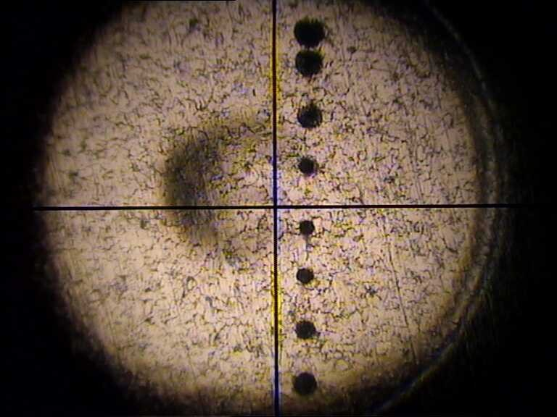
+100μm
+50μm
Sharp image
-50μm

If the smallest hole is drilled at the point where the image is sharp the alignment is OK.
In the example, the sharp image is at 0 µm while the smallest hole is drilled at +50 µm. This means the laser focus is at 50 µm and adjustment has to be made.
Set the motor stage to the laser focal point of +50 µm
Adjust the visualisation lens along the optical axis to get a sharp image on the monitor

Check the adjustmment between visual center and laser spot. This moves when adjusting the visualisation lens.
Compensate a horizontal deplacement by a horizontal movement of the visualisation mirror.
Compensate a vertical movement by a vertical movement of the zoom.

4.4 Alignment of the visualisation axis to the laser axis

Even if the visual and laser focalise at the same spot in the focal plane, the two axes may not be overlapping completely. This can be seen using the same initial procedure as above, without the vertical displacement. Drilling three holes at very low laser power at the focus, 200 micron in front and behind allows to evaluate if the axes are well aligned.

Three distinct spots
Alignment wrong
Three spots overlap
Alignment OK
Crosshair on monitor
Vertical error
Horizontal error
The optical axis of the laser has been aligned using a special infra-red visualisation aid, and it should not be adjusted.
Angular errors are to be corrected by rotation of the 45º visualisation mirror. The vertical offset error is corrected by vertical movement of the zoom; the horizontal offset error is corrected by displacement of the 45º visualisation mirror.

Perceuse Laser ESRF

Instructions de Sécurité
Instructions d’Utilisation
Maintenance

ESRF
Peter van der Linden
09/12/2009
1. Instructions de sécurité

1.1 Caractéristiques du système à laser

Système de classe 1 en utilisation normale capotages fermés ; toutefois il devient de classe 4 en maintenance ou réglages
Il utilise un laser dont les caractéristiques figurent ci-après: Ces données peuvent être utiles pour l’application mais aussi pour d’éventuels calculs liés à la sécurité.

Tête Laser: Spectra Physics BL6S-106Q
Laser: Fiber coupled, diode pumped Q-switched Nd:YVO₄
Longueur d’onde 1064 nm.
Alimentation: Spectra Physics J40
Durée d’impulsion: voir graphique ci-dessous, entre 6 et 14 ns pour des taux de répétition entre 5 kHz et 75 kHz
Energie des pulses: voir graphique ci-dessous, 100 to 200 µJ par pulse
Puissance : voir graphique ci-dessous, entre 2W et 8 W
Caractéristiques spatiales du faisceau :
Mode: TEM⁰⁰
M² <1.2
Polarisation: 100:1 verticale
Taille du faisceau: 0.3 mm
Divergence: 4.5 mRad

Fig. 1.1: Puissance du laser et durée des pulses en fonction du taux de répétition

Fig. 1.2: Energie par pulse en fonction du taux de répétition

Le laser Spectra Physics modèle J40-BL6-106Q est un laser de classe 4.

Les lasers de classe 4 présentent un risque d’effets irréversibles sur l’œil, la peau et un risque d’incendie. Des mesures de sécurité doivent toujours être prises (cf instructions de sécurité) pour éviter l’exposition au faisceau direct, réfléchi spéculairement et diffusé.
Le fait que le faisceau infrarouge soit invisible le rend particulièrement dangereux. Ce rayonnement infrarouge est transmis jusqu’à la rétine en se focalisant sur celle-ci. Ceci peut instantanément causer des lésions irréversibles.

1.2 Instructions de sécurité pendant le perçage

Le système est de classe 1 en utilisation normale, en effet aucun rayonnement laser n’est accessible pour l’utilisateur.
Pour ce faire, le système laser est entièrement capoté. Un contact de sécurité du laser est relié au contacteur sur la partie mobile du capot de protection. Le laser ne peut démarrer qu’après la fermeture du capot. L’état du laser est indiqué par les deux signaux lumineux LASER ON et LASER OFF.
- Respecter les signaux d’avertissement laser
- Pendant l’émission du laser ne jamais forcer l’ouverture du capot
- Respecter la procédure de perçage décrite dans le chapitre3
- Le perçage de Be ou alliages qui contiennent du Be est ABSOLUTEMENT interdit.
- Ne jamais démonter les parties fixes du capot.

Un étiquetage mentionne le risque présenté en cas d’ouverture

« Attention – Rayonnement laser de classe 4 en cas d’ouverture.
Exposition dangereuse de l’œil ou de la peau
Au rayonnement direct ou diffusé »

1.3 Instructions de sécurité: maintenance et alignement

Pour les opérations de maintenance et alignement le système doit être placé dans un laboratoire équipé d’un système de protection laser. Le contact de sécurité du laser sera débranché du capot, et connecté sur le système de sécurité du laboratoire. Ainsi le laser peut démarrer avec la partie mobile du capot ouvert. L’état du laser est indiqué par les deux signaux lumineux LASER ON et LASER OFF.
- Respecter les signaux d’avertissement laser
- Pendant le opérations de maintenance et alignement, des lunettes de protection L6R à 1064 nm sont nécessaires
- Les opérations de maintenance et alignement sont à faire uniquement par du personnel qualifié.

Attention! L’utilisation de commandes, réglages ou procédures autres que décrites dans ce manuel d’utilisation peuvent résulter en une exposition au rayonnement laser dangereux.
2. Présentation générale du système.

Control du zoom
Rotation
Lumière

Clavier
Moniteur
Mitutoyo
Controleur Piezo
Tête laser
Moteur
Objectif pour focalisation
Ecran

Zoom et camera
Tête laser
Illumination

Chemin optique laser: rouge; illumination: jaune; visualisation: blue
Miroir de visualisation
Lentille de Visualisation
Miroir IR
Beam splitter
Objectif
Tête laser
Lentille Condensor
Illumination diode
Téléscope
Platine joint
Zoom et camera

- Instructions d’utilisation
PIEZO
Ne pas forcer

XY
Platine moteur
FOCUS
OBJECTIF
Ne pas toucher
XY
Platine joint

Vue d’écran logbook
XY
XY
Platine porte joint

Placement correct
Démarrer l’alimentation du laser
Démarrer les deux alimentations LASCAR Démarrer le controleur pieze Linos piezo et ajuster les tensions des piezos à 70 Volt
Démarrer le moniteur
Démarrer l’ordinateur et son écran
Sur l’écran de l’ordinateur, démarrer le fichier EXCEL logbook
Démarrer le logiciel JWIN1 (port1; 9600 baud)
Si erreur, redemarrer encore une fois

Mettre en place le joint dans la platine porte joint
Aligner l’indentation au centre avec la croix
La photo montre les vis de déplacement XY

Ouvrir le capot et mettre en place la platine porte joint, faire attention à l’alignement
Avec une rotation de 180 degrees la platine reste en place, mais elle est n’set pas stable mail aligné
Bouton zoom

Joint placé

Centré et zoom sur indentation

Ajustement platine piezo XY

Zoom out to maximum on the screen.
The FOCUS button has no effect.
The speed button next to the zoom button allows to adjust the speed of the zoom change, normally there is no need to change it.

Faire un zoom à agrandissement minimale
Démarrer la rotation (10 -15 Volt)
Déplacer XY de la platine moteur pour avoir le centre de rotation sur la croix de moniteur.
Arreter, agrandir l’image et ajuster le focus
Répéter le centrage pour optimiser

Appuyer le bouton “p.set” du Mitutoyo pour mettre le déplacement à zéro

Reduire l’agrandissment
Déplacer XY de la platine porte joint, centre l’indentation sur la croix du moniteur

Choisir un tel agrandissement que tout l’indentation est visible sur l’écran

Démarrer la rotation.
Il y aura une oscillation de l’indentation
Minimiser l’oscillation à l’aide de tension piezo X
Minimiser l’oscillation à l’aide de tension piezo Y Répéter l’ajustement pour optimiser
Une oscillation de fréquence double apparaît autour de la réglage optimale
Les diamants ne sont pas perferctement ronds!
Il y aura toujours une petite oscillation

En rotation avec décalage

Pendant le perçage

Percé

Nettoyé pour contrôle de dimension

Dans le logiciel de contrôle laser: choisir les paramètres adaptés au matériau du joint
Ajuster la tension rotation à la valeur chosi
Calcul de décalage:
Décalage = (taille du trou)/2 - 10µm
Déplacer la platine moteur pour faire le décalage à l’aide du Mitutoyo
Fermer le capot

Le joint a été aligné et décalé
Le capot est fermé
La face avant de l’alimentation laser: “READY”
Démarrer le laser avec le logiciel de contrôle
Il y a un délai de trois secondes
Le laser démarre

Tension d’illumination <12V: lumière arrière eteinte
Tension d’illumination >12V : lumière arrière allumé

Quand la partie centrale tombe et la tâche lumineuse reduit de taille le precage est fini
Avec la lumière arrière allumé le trou devient tres bien visible
Arrêter le laser
Ouvrir le capot

Eventuellement retourner le joint pour un controle visuel de l’arrière
Si le résultat ne convient pas, repercer
L’expérience est que des trous mal alignés sont causés par des diamants mal alignés
Apres le premier nettoyage sur place il faut faire un nettoyage dans un bain d’ultrason

4. Instructions d’entretien et alignement

4.1 Remarques générales

L’entretien des différents composants du système est à faire selon les préconisations et intructions des différents fabricants. Ceci est espécialement important en ce qui concerne la tête et l’alimentation du laser. Toutes les opérations d’entretien et alignement sont à faire dans un laboratoire équipé d’un système de sécurité laser. Le contact de sécurité du laser sera débranché du capot, et connecté sur le système de sécurité du laboratoire. Ainsi le laser peut démarrer avec la partie mobile du capot ouvert. L’état du laser est indiqué par les deux signes lumineuses LASER ON et LASER OFF.

Attention! L’utilisation de commandes, réglages ou procedures autres que décrites dans ce manuel d’utilisation peuvent resulter en une exposition au rayonnement laser dangereux

4.2 Chemins optiques

Tête laser et téléscope
Miroir de
Visualisation
Lentille de visualisation
Beam splitter
Objectif
Plan focal
Miroir IR
Zoom et camera
Condensor lens
Lumière de visualisation
Schematique des chemins optiques

4.3 Alignment du plan focal du laser avec le plan focal de la visualisation

Le but de cette procédure est l’alignement du plan focal du laser sur le plan focal de la visualisation. La première chose à faire est de trouver le plan focal du laser; ensuite la position de la lentille de visualisation est pour avoir une iomage nette sur le moniteur.
Monter un joint standard en inox.
Ajuster le courant du lasr sur 15A, et la fréquence sur 15kHz.
Ajuster la focale de la platine moteur pour faire une image nette
Avancer la platine moteur de 200 micron sur l’axe optique avec la commande focale
Démarrer le laser quelques secondes et l’arrêter, il suffit de marquer la surface
Reculer la platine moteur de 50 micron faire un mouvement vertical de 100 micron
Démarrer le laser quelques secondes et l’arrêter
Répéter ceci en total neuf fois, pour terminer à 200 micron derrière le plan focal.
Les marques succesifs produisent un motif comme ci-dessous. Les valeurs sont donnés comme examples.

+100μm
+50μm
Sharp image
-50μm

Si le plus petit trou est percé là ou l’image est nette, le réglage est bon.
Dans l’example, l’image nette se trouve à 0 µm tandis que le plus petit trou est percé à +50µm. Dans ce cas, il y a un décalage de 50 µm entre le plan focal du laser et le plan focal de la visualisation.
Ajuster la platine moteur au plan focal du laser à +50 µm
Ajuster ensuite la lentille de visualisation sur l’axe optique pour avoir une image nette

L’étape finale est la vérification que l’axe de visualisation n’a pas été déplacé.
Refaire une autre marque, laser allumé quelques secondes
Cette marque doit se faire bien centré sur la croix.
Compenser un déplacement horizontal à l’aide d’un déplacement horizontal du miroir de visualisation
Compenser un déplacement vertical à l’aide d’un déplacement vertical du zoom

4.4 Alignment of the visualisation axis to the laser axis

Even if the visual and laser focalise at the same spot in the focal plane, the two axes may not be overlapping completely. This can be seen using the same initial procedure as above, without the vertical displacement. Drilling three holes at very low laser power at the focus, 200 micron in front and behind allows to evaluate if the axes are well aligned.

Three distinct spots
Alignment wrong
Three spots overlap
Alignment OK
Crosshair on monitor
Vertical error
Horizontal error
The optical axis of the laser has been aligned using a special infra-red visualisation aid, and it should not be adjusted.
Angular errors are to be corrected by rotation of the 45º visualisation mirror. The vertical offset error is corrected by vertical movement of the zoom; the horizontal offset error is corrected by displacement of the 45º visualisation mirror.

